조달청 XML 파일로 저장

EBS DATA를 조달청 호환규정(CCCR)에 적합한 XML 문서 형식의 파일로 저장하기 위한 기능입니다. 2010년 09월 06일 조달청 호환규정 인증을 완료했습니다. 조달청 XML 문서 형식으로 변환을 하기 위해서는 반드시 EBS Project 작성시 고려해야 할 사항이 있습니다.

*작성시 유의사항
- 프로젝트 기본설정의 고정된 소수점 설정(프로젝트정보, 중기산출기초)
- 코드의 적용: 영문, 숫자 조합의 코드만 적용
기호( - , _ , / )의 코드는 영문 또는 숫자로 자동변환됨
한글코드는 적용불가
- 근거 없는 단가 기입 불가
ex) MA= 1000 , MA= MA(10) - 200 , LA= 200 * 3 ‘인’ =?
- 다중 단가산출식 사용 불가. 하나의 산근 목록에 한 개의 산근 내역(F)만 존재해야함.
- 목록의 강제입력(N) 사용불가, 항상 자동계산(Y)
- 목록의 수량은 항상 단위수량 1 로만 기록
- 할증(INC)란 사용 불가
- 기타란 적용비율(RATE) 사용 불가
- 기타란 실가동률(OP)값 사용 불가
- 기타란 단위변환 사용 불가
- 금액변수, 금액형변수, 일반변수의 명확한 사용
- 단가의 임의 조정 불가
금액보정, 단위보정, 단수조정, 소수점 절사 ..etc
- 기존 계산된 금액을 무시하고 현재라인의 계산을 적용하는 식 불가
- 불안전한 수식구문 사용 불가 – {}의 기능의 명확한 사용
{A=10} , {B=10.048, ‘9.99R’} , {C=10*10*2}
- 다중할당 : 좌변 우변의 타입(금액, 또는 일반 실수)이 동일하도록 적용
- 명확한 주석처리 : ‘ ’ 의 구분 명확
- 손료식의 처리
- 중기사용료의 주간/야간/주야간 속성코드 : 자릿수 상관없이 “/속성코드 적용”
- 내역서에서의 금액계상 불가
내역서에서는 금액의 보정 없이 무조건 집계만 가능
일위대가에서 금액계상 후 내역서에 적용은 가능

*프로젝트 정보
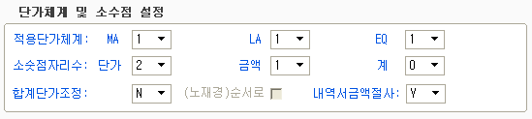

*중기사용료 산출기초
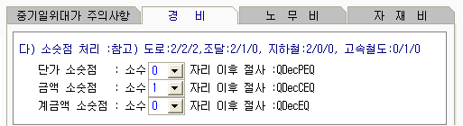
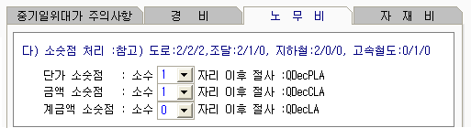
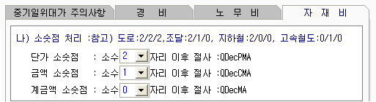

기본 설정 및 유의사항 적용이 완료되면, 해당 프로젝트를 작업표시줄에 올려놓은 다음 [파일]메뉴 – [다른 형식으로 저장] – [조달청 XML 파일로 저장] 버튼을 눌러 실행시켜주세요.

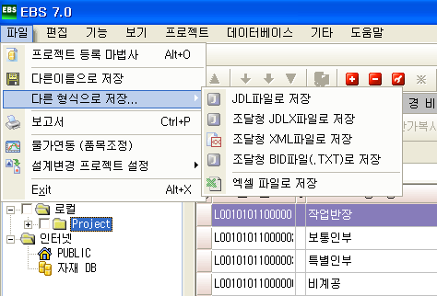

1. 저장 경로 설정
- 저장하고자 하는 폴더를 지정합니다. [ OOO.XML ]파일로 저장됩니다.
공정 구분은 크게 중요하지 않습니다. 일단 초기 설정 토목으로 진행하겠습니다.

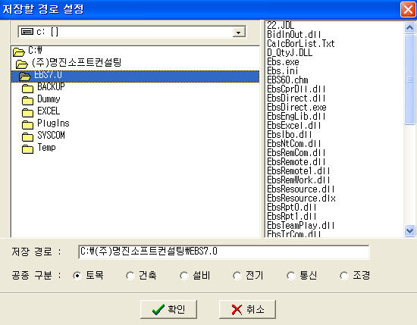

2. 변환 진행 상태
- 조달청에 설계서를 납품 한다면 “ F ”코드로 된 원가산출내역은 삭제하고 XML 변환을 진행합니다. “ F ”코드로 작성된 원가산출내역은 조달청 통합시스템에서 읽지 못할 수 있기 때문입니다.
또한, “ G ”코드로 근거 없이 단가 강제 입력한 내역서는 XML로 변환할 수 없습니다.
아래 화면처럼 프로젝트에 “ G ”코드로 입력한 경우는 변환이 안 된다는 메시지와 함께 자동 경비코드“Gxxx ”로의 변환을 물어봅니다. “예”를 하면 경비코드로 자동 변환됩니다.

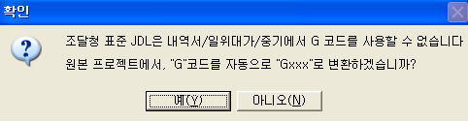

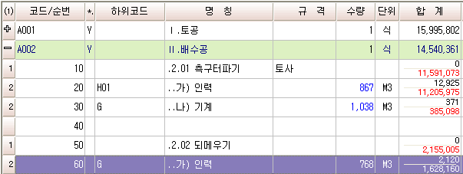

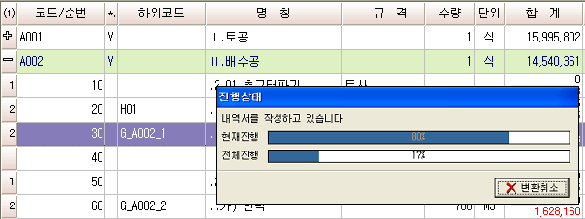

3. Xml 변환 완료
- [변환완료] 확인 버튼을 누르면 “교육실습.XML”파일이 저장됩니다.

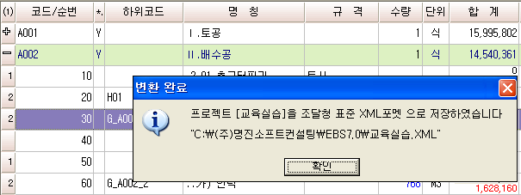

프로젝트 등록 – XML 파일

[JDL 파일 또는 XML(조달청 표준) 파일]로 프로젝트 등록하기는 확장자가 OOO.JDL 또는 OOO.XML 로 된 조달청데이터를 EBS7.x 에 프로젝트 등록할 때 사용하는 기능입니다. 또한 타사 프로그램의 데이터를 변환할 때도 사용할 수 있습니다.

프로젝트 등록 마법사창에서 [JDL 파일 또는 XML(조달청 표준) 파일]을 선택한 후 다음버튼을 누릅니다. 폴더를 열고 읽어올 XML파일을 선택한 후 열기 처리하여 다음버튼을 누릅니다.

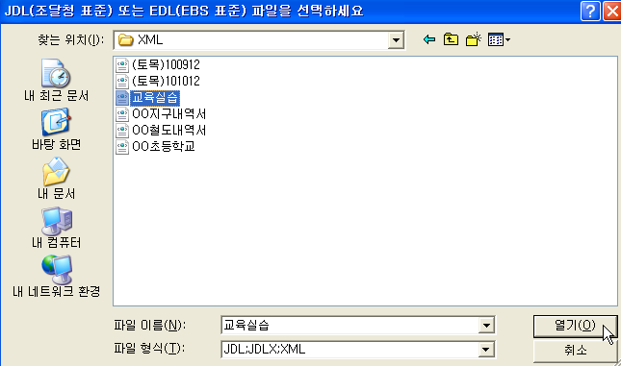
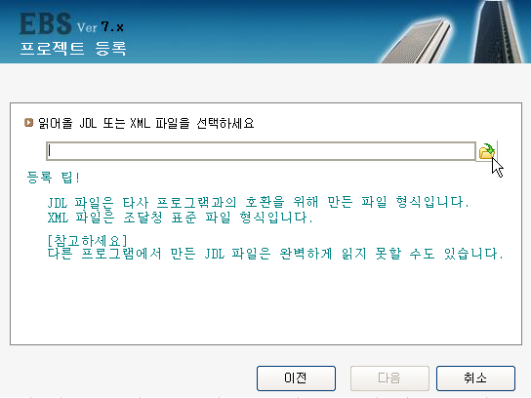

프로젝트 명칭란에는 프로젝트 트리에 명시될 별칭이나 공사명을 적습니다. 저장할 프로젝트 파일의 저장경로 및 프로젝트 트리의 소속폴더를 지정한 후 다음버튼을 누릅니다.

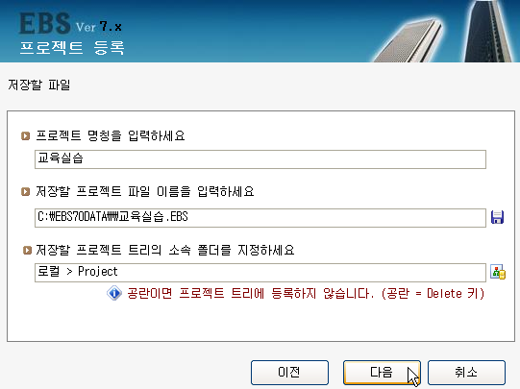

아래와 같이 프로젝트 등록 완료 창이 뜨면 완료버튼을 누릅니다. 프로젝트 정보를 수정하기 위해서는 프로젝트 등록정보에서 수정해야 합니다.
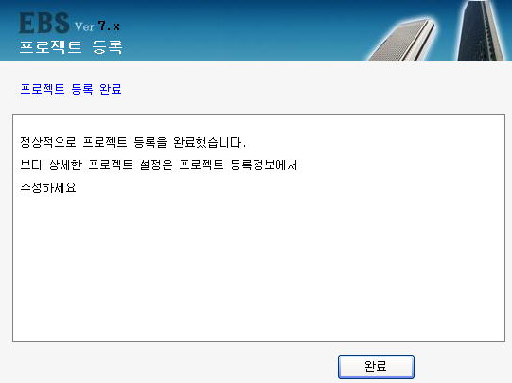

코드 체계 (최대 40Byte)

코드 첫 자리로 자재, 노임, 경비, 중기사용료 등 각각의 데이터를 구분하는 것은 종전과 동일합니다. 기존에는 코드를 최대 12자리까지만 입력할 수 있었으나, 이번에 코드자릿수를 늘려 조달청, 한국전력공사, LH공사, 국토해양부 등에서 발표되는 표준공사코드의 적용이 용이해졌습니다.
자재, 노임, 경비, 중기, 일위대가, 내역서 등의 코드 자릿수를 최대 40byte로 늘렸습니다.

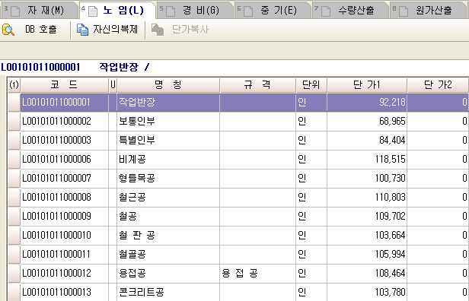
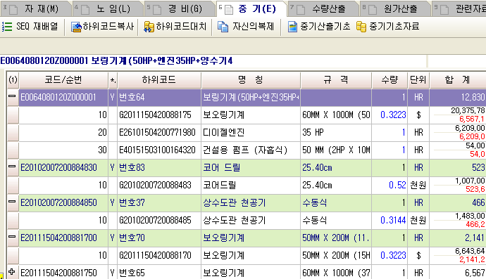
산근 보고서 추가집계필드 출력

1. 추가집계필드 설정 및 확인
- 추가집계필드 설정 방법에 따라 실적공사비의 항목을 설정하면 실적공사비의 가중치 금액을 내역서와 일위대가-호표에서 확인 가능합니다. 그것에 더불어 산근 보고서에서도 실적공사비와 같은 항목을 설정하면, 가중치 금액 확인 및 출력이 가능하게 되었습니다.

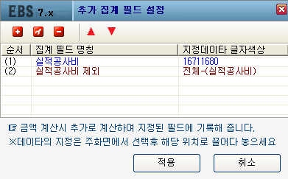

2. 추가집계필드 보고서 작성
1) 인쇄형식 설정
- 추가집계필드로 계산된 금액을 산출근거 보고서로 출력할 수 있습니다.
인쇄형식에서 실적공사비 필드 추가와 같은 설정을 해야 합니다.

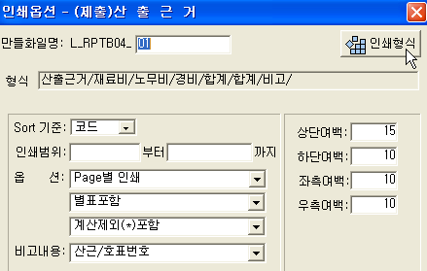

- 새항목을 생성하여 출력항목으로 드래그&드롭(DRAG&DROP)하여 항목확장을 합니다.
필드정보의 [필드]는 TOT:합계 , [헤더]는 실적공사비 , [금액필드인 경우 세부 선택]의 인쇄대상 집계항목은 실적공사비로 설정합니다.
재료비, 노무비, 경비는 [금액필드인 경우 세부 선택]의 인쇄대상 집계항목을 실적제외로
합계는 [금액필드인 경우 세부 선택]의 인쇄대상 집계항목을 기본으로 합니다.
인쇄형식의 모든 설정이 완료되면 저장하고 인쇄형식 창을 닫습니다.
자세한 사항은 추가집계필드 설정 부분을 참고해주시면 됩니다.

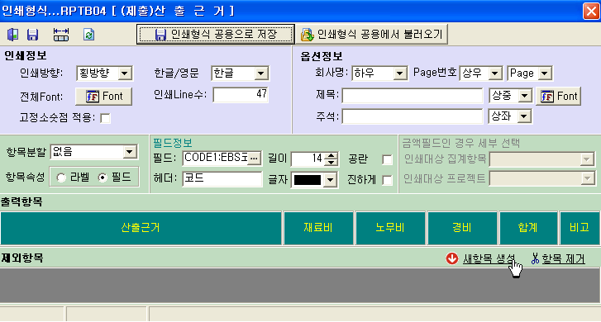

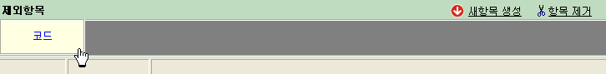

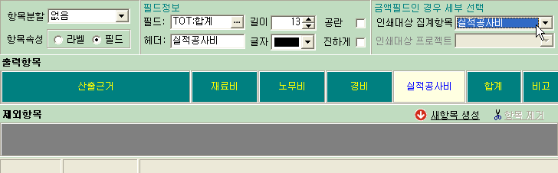

2) 미리보기 및 보고서 작성
- 인쇄옵션의 작성을 클릭하면 미리보기 화면과 함께 보고서가 작성됩니다.
(제출) 산 출 근 거 의 미리보기 화면을 보면 실적공사비 항목과 금액을 출력합니다.

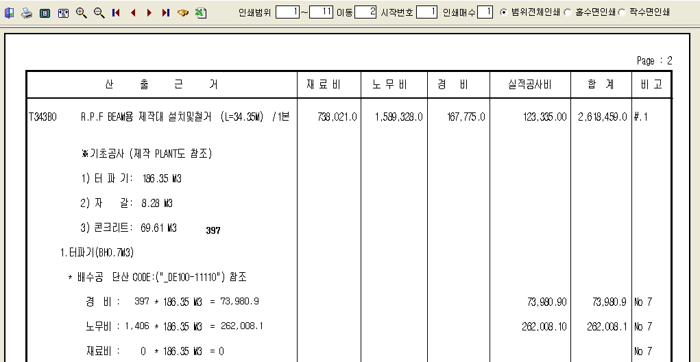

<TIP>
산출근거 추가필드계산 보고서 구연 가능
- 산출근거 보고서의 재료비/노무비/경비 기본 항목 외에 필요한 항목의 생성이
가능합니다.
- 산출근거내 추가필드계산과 연동하여 여러 계산 결과값을 출력할 수 있습니다

산근메뉴 “전역변수” 설정 가능

산출근거메뉴에 전역변수 버튼이 추가되었습니다. 기존 Project에서 지정한 전역변수에 대한 조회 및 수정의 번거로움을 없애기 위해서 산출근거 내 [전역변수(Ctrl+G)] 기능을 통해 적용된 전역변수의 수정, 추가, 조회, 삽입 기능이 가능하여 업무의 효율성을 증대하였습니다.

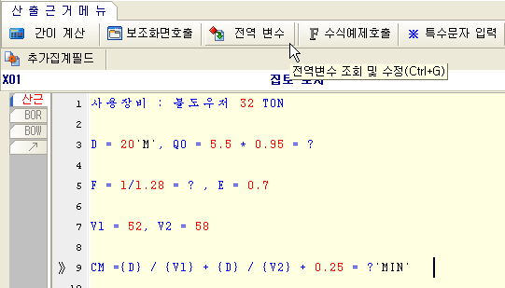

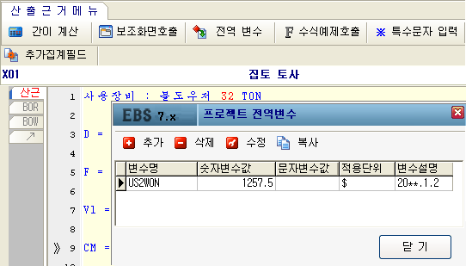

자재조서 창크기 조절 가능

자재조서의 창 크기를 전체화면이나 작은 화면으로 사용자가 조절 할 수 있습니다.
전체화면이던 자재조서의 창이 조절 가능해짐으로 인해 자재탭의 단가, 타문서 또는 웹사이트와의 비교 및 대비 등이 용이하게 되었습니다.

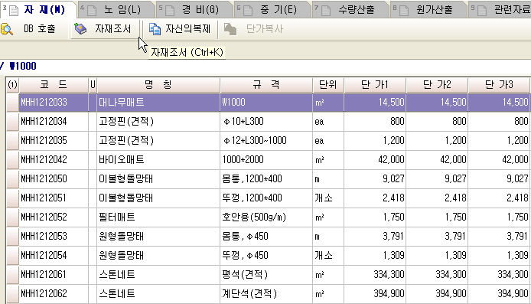

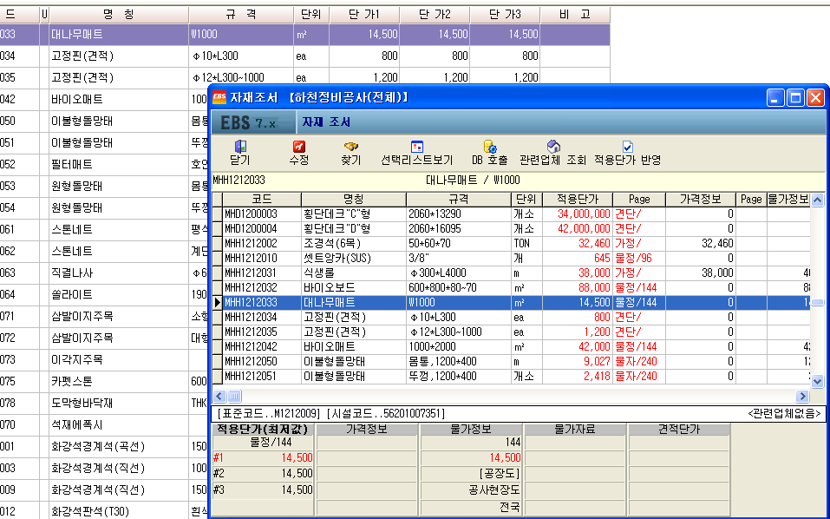

소요공종 (BOW) 재/노/경 단가 출력

소요공종(BOW) 보고서 작성시 합단가 뿐만이 아니라 재/노/경 비목의 단가도 함께 보고서로 출력이 가능합니다. 소요공종(BOW) 보고서 양식에 재/노/경 비목별 단가 및 금액을 추가하여 해외공사 프로젝트의 보고서 양식을 충족하게 하였습니다.

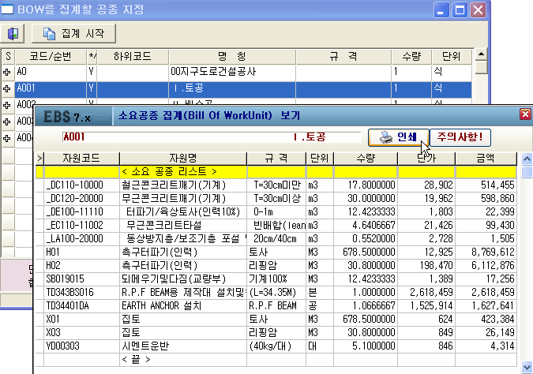

인쇄형식을 클릭하여 출력항목의 단가/금액 대신 제외항목에 있는 재노경 단가/금액을 드래그&드롭(DRAG&DROP)하여 출력항목으로 이동시키고 항목확장 을 합니다

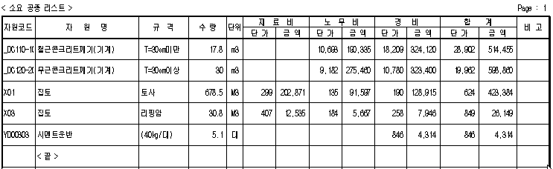
자재/노임/경비에 기본보고서 사용자비고 설정

보고서에서 기존 내역서, 일위대가 호표, 산근에서 비고 설정 가능했던 사용자비교부분이 [파일]-[기본보고서]-[자재단가/노임단가/경비단가]에서도 사용자비교로 설정이 가능합니다.

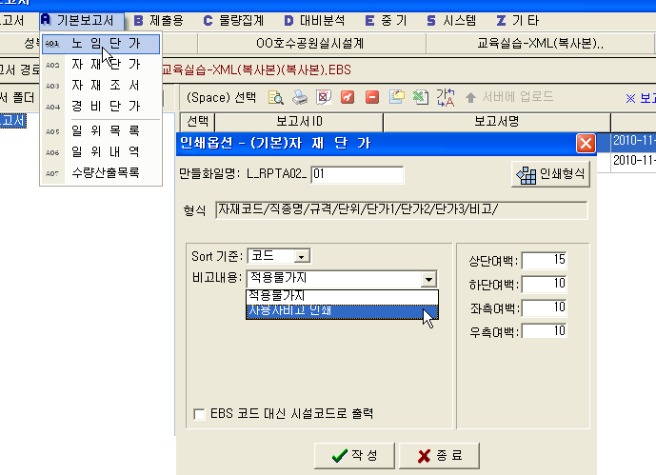
인쇄형식에서 비고의 필드정보에 설정된 공란 체크 를 풀고, 저장 후 인쇄형식 창을 닫습니다. 인쇄옵션에서 비고내용: 사용자비고 인쇄를 선택하고 작성을 누르면 아래와 같이 사용자가 비고에 입력된 내용이 출력됩니다.

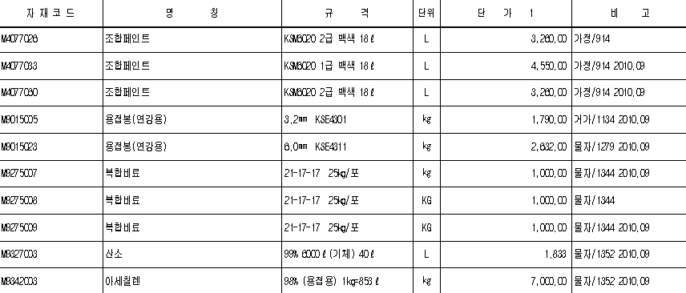
자재DB 온라인 검색 기능 추가

당사에서 작성하여 배포해온 자재DB를 자재DB서버와 연동하여 사용자들이 온라인 검색 및 단가 적용이 가능합니다. 단순 조회는 유지보수 및 자재DB 구매계약과 상관없이 EBS-C 7.0 SYSTEM 사용자라면 누구나 자재DB 검색이 가능합니다. 자재DB 복사 및 갱신작업을 할 경우에는 기존처럼 매월마다 구매하는 형태가 아닌 일정기간의 사용권 구매를 통해 현재 자재DB서버에 누적되어있는 모든 DB를 적용 및 활용할 수 있습니다.

1. 자재DB 조회
- EBS v7.0에서는 단순 자재DB 조회가 가능합니다. 조회 전 [프로젝트 정보]-[적용자재DB]에서 대비책자나 대비지역을 설정하고, Project-tree > 인터넷 > 자재DB 를 더블 클릭하여 접속합니다. 자재DB호출 창에서 해당년월을 선택하여 자재단가를 검색할 수 있습니다.

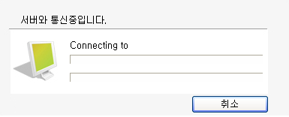
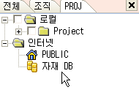

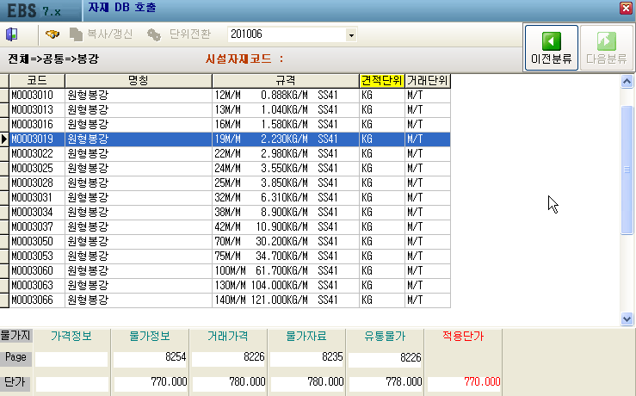

2. 적용자재DB – 사용권 구매

1) 계약자인 경우
- [프로젝트]-[프로젝트정보]-[적용자재DB] 클릭하면 자재 디비 설정창이 열립니다. 적용DB에서 [Search PUBLIC MADB]를 클릭해주세요. ‘자재DB서버에서 자재DB 리스트를 검색합니다’ 라는 메시지에 확인을 눌러주세요. [Search PUBLIC MADB]에 보면 년도별 폴더가 생깁니다. 폴더 안에는 월별 자재DB가 링크되어있습니다. 아래와 같이 사용자인증 창에 홈페이지 회원가입시 사용된 아이디와 패스워드를 입력하시면 인증이 진행됩니다. 인증은 PC ID당 2번까지 입니다.
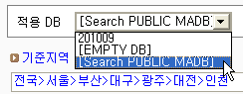
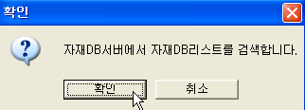

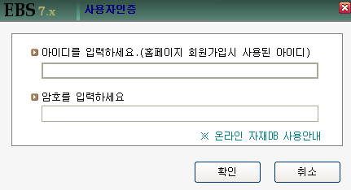
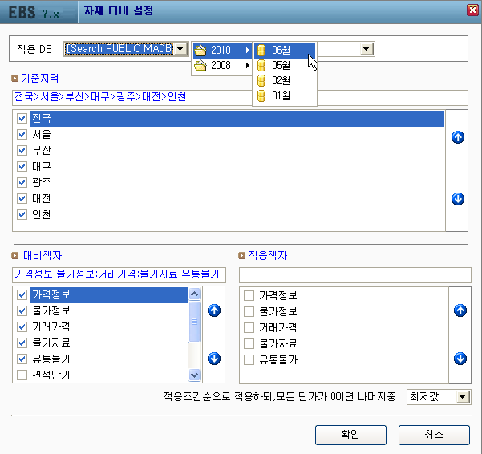

적용자재DB는 DB 횟수 제공이 아닌 기간 사용권제로 진행됩니다. 즉, 계약 기간 내에는 등록된 DB 중 원하는 년도의 DB 적용이 무한대 가능합니다.

2) 비계약자인 경우
- 적용DB [Search PUBLIC MADB]로 원하는 해당 년도의 DB를 선택한 후 암호 인증시 실패하면 아래와 같이 [자재 DB 계약 사용자가 아닙니다] 메시지와 함께 자재DB 계약 요청을 합니다. 확인을 누르고, 계약(결제)을 진행하고 PC에서 인증 절차를 진행하면 됩니다. 인증은 PC ID당 2번까지 입니다. 적용자재DB는 DB 횟수 제공이 아닌 기간 사용권제로 진행됩니다.

